Воспоминания преподавателя Заслуженного учителя школ России Андрейченко Ларисы Петровны

Учитель не звание, учитель – призвание!
Наша династия Григорьевы, Андрейченко, Тарасовы – началась с моего родного дяди Александра Романовича Григорьева, так как он первым приехал и продолжил свою трудовую деятельность в Башантинском совхозе-техникуме.
Александр Романович родился в пос. Ивановка, Антрацитовского района УССР. Детство его прошло в трудные военные годы. Саша рос в крестьянской семье, ему был не чужд сельскохозяйственный труд. Но так как поблизости не было соответствующего учебного заведения, по окончании семилетки, он поступает в горный техникум города Красный Луч. Вкусив студенческую жизнь, Саша понимает, что жизнь горняка его не привлекает, а манит простор сельскохозяйственных угодий. Окончив первый курс техникума, он отправляется в Персианновский сельскохозяйственный институт в Ростовской области и поступает на агрономический факультет. Одному богу известно, как у него это получилось. В двадцать лет, он дипломированный агроном, и получает направление на работу в Гродненскую область Белоруссии. Он успешно идет по карьерной лестнице – через несколько лет он уже директор МТС. Женится на молодой учительнице Ревтович Анне Петровне. После голодных военных лет в доме достаток, но Александру Романовичу этого мало, его зовет романтика. В 1954 году он просится в райкоме партии, чтобы его отпустили осваивать целину. Первый его совхоз «Казанский» в Кокчетавской области, уж тут романтики «хлебнул вдоволь» - палатки, вагончики, нехватка техники, суровый климат северного Казахстана, борьбы за первый урожай. Труд совхозных работников был награжден небывалым урожаем, по центральному радио названы фамилии директора совхоза и главного агронома А.Р.Григорьева. Затем его переводят в районный центр Кзыл-Ту Кокчетавской области главным агроном сельскохозяйственного управления. Во время работы он с группой коллег встречался с Терентием Семеновичем Мальцевым, который рекомендовал применение безотвальной вспашки на полях, в целях защиты почвы от ветровой эрозии. Так же на полях произошла встреча и с Никитой Сергеевичем Хрущевым, который интересовался обработкой целинных земель. Ему часто приходится помогать жене в благоустройстве школы, а иногда и вести уроки. Приходит мысль получить педагогическое образование, и он поступает в Омский педагогический институт им. М.Горького на факультет биологии. Опыт работы огромный, запас знаний требует делиться ими. Александр Романович приезжает в Калмыкию к старшему брату Михаилу, который советует ему поехать в «калмыцкие сочи» (так он назвал Башанту) в совхоз-техникум.
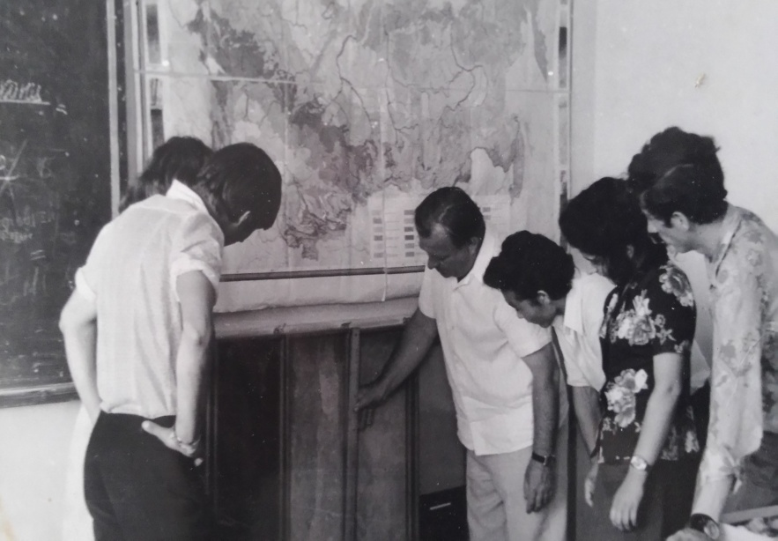
Урубжур Сарелович Эрендженов с большим удовольствием принял Александра Романовича, но так как часы уже были распределены, он временно предлагает ему поработать управляющим учебного хозяйства. Он и здесь трудится с энтузиазмом, организовывает полевые работы, а весной кроме зерновых сажает картофель, считалось, что картофель не растет на наших землях. Романович доказывает обратное. Итак с 1964 начинается педагогический стаж преподавателя агрономических дисциплин Григорьева Александра Романовича. Знаний и опыта не занимать, он легко вливается в коллектив агрономического отделения Башантинского совхоз - техникума. Делится знаниями, как со студентами, так и с молодыми преподавателями. Богатый опыт на производстве позволяет так вести уроки, что влюбляет студентов в свою будущую специальность. За время работы в техникуме Александр Романович, как классный, выпустил 5 групп. При райкоме партии состоял в лекторской группе общества «Знания». Его, как лектора, хорошо знали в хозяйствах района. За лекторскую работу он неоднократно награждался грамотами и поездками в города нашей Родины. Хотелось бы назвать выпускников, с которыми он длительное время поддерживал связь, они и сейчас работают в районе и за его пределами: Илья Пильгуй, Иван Наводченко, Вера Лысенко. Николай Захаров, Олег Лазарев, Владимир Шкварский, Владимир Коваленко, Александр Бондаренко, Владимир Семен и многие другие.
Педстаж его в колледже с 1963-1988 год.
Ревтович Анна Петровна – жена Александра Романовича. Окончила педагогический институт, преподавала в школе ботанику, биологию. Когда семья переехала в Казахстан, Анна Петровна занималась организацией учебного процесса детей-целинников. Вначале это были вагончики, не хватало учебников, пособий, наглядности и т.д. Но постепенно жизнь целинников налаживалась, и школьные занятия приобретали должный уровень. За самоотверженный труд Анна Петровна, в числе первых учителей, награждена медалью «За освоение целинных и залежных земель».
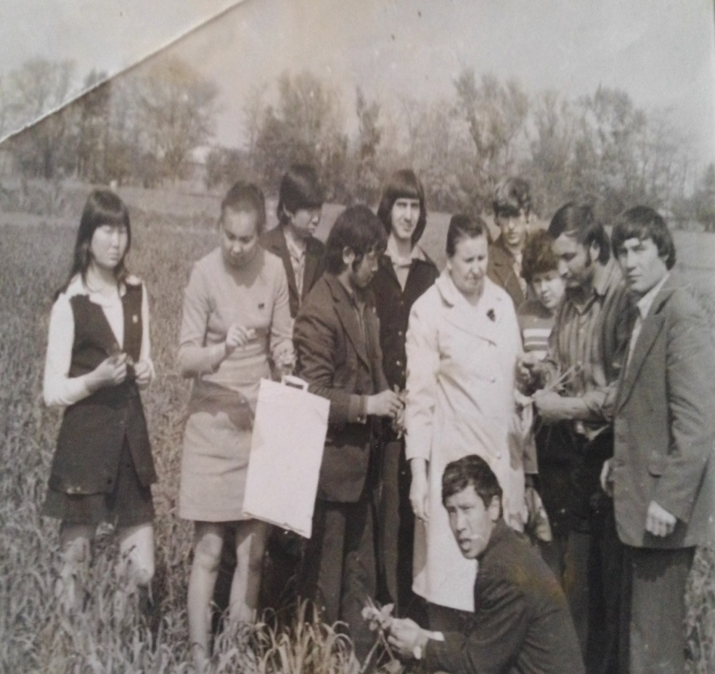
В 1964 году Анна Петровна принята на работу преподавателем ботаники и химии в Башантинский совхоз-техникум. Она с теплотой всегда вспоминала своих коллег Татьяну Леонидовну Крайневу, Марию Меркуловну Лазареву, Таисию Алексеевну Корнееву, Любовь Абрамовну Марценюк, Владимира Захаровича Крайнева, Александра Ивановича Модина, Владимира Эренценовича Башенджиева, Владимира Борисовича Асархинова, Владимира Яковлевича Скрипникова, Людмилу Сергеевну Пятицкую, Надежду Ивановну Шлыкову и других.
Она выпустила три группы на агрономическом отделении. Обладает колоссальной памятью, она помнила всех своих питомцев: чем они дышат, какое у них материальное положение, чем они увлекаются, она умело кропотливо, методично убеждать своих воспитанников в необходимости учиться, если те хотели оставить учебу или плохо учились. Спустя много лет её выпускники с благодарностью вспоминают её воспитательные беседы, которые дали положительные результаты. С 1971 года Анна Петровна назначена заведующей агрономическим отделением. Она умело организовывает учебный процесс на отделении. Работает с молодыми преподавателями, учит оформлять документацию, посещает уроки, по-доброму дает советы, анализируя уроки. В 1970 году открывается специальность Механизация сельского хозяйства и некоторое время ей приходится курировать и его.
В соревнованиях агрономическое отделение часто занимает призовые места, благодаря умелой организации учебного процесса заведующего отделением. В техникуме Анна Петровна неоднократно награждалась грамотами. Педагогический стаж работы в колледже составляет 25 лет с 1964-1989 гг.
Андрейченко Лариса Петровна. Так уж вышло, что я следовала по жизни за своим дядей. В 1962 году окончила Ростовское культурно-просветительское училище (библиотечное отделение). В этом же году на Украину в гости приехал мой дядя и предложил поехать с ним, чтобы я продолжила учебу в ВУЗе. Я давно мечтала о педагогическом институте, а тут такая возможность. По окончании Омского педагогического института я два года работала в школе на Украине. Летом 1968 года приехала в гости к дяде, посещая техникум познакомилась с Урубжур Сареловичем Эрендженовым. Оказалось, что У.С.Эрендженов воевал на Украине и освобождал город Рубежное, в котором я родилась. У нас завязалась интересная беседа, и он предложил мне работу в техникуме. Конечно же, я согласилась. Я вела литературу на зоотехническом отделении и занималась художественной самодеятельностью студентов. Мне нравилось со студентами заниматься художественным чтением и ставить пьесы. Первая пьеса сыгранная нами «Аннибалова клятва» о юности И.С.Тургенева, а потом мы поставили пьесу «Отважное сердце». Мои кружковцы учились на разных отделениях, но это не мешало им создать дружный, интересный, творческий коллектив. Из кружковцев драматического коллектива мне запомнились Н.Рябчук, А.Бондаренко, Л.Драгомирецкая, Р.Мельник, Н.Захаров, И.Наводченко, А.Погорелов и другие.
Но самое интересное было то, что впервые в техникуме заработал клуб веселых и находчивых. В группах стал создавать команды. Первые были ветеринары классные руководители Ирина Михайловна Манкевич и Лариса Алексеевна Кохреидзе помогали мне в организации ребят, а сценарий писала я и ведущими мы были с секретарем комсомольской организации техникума Николай Афанасьевичем Данько. Еще надолго запомнился КВН зоотехников и агрономов: классные руководители – Р.И.Якимова и Г.Г.Китченко. КВН был тематический о космосе. В старом клубе техникума проходила встреча КВН, полный зал студентов и КВН прошел под громкие аплодисменты.
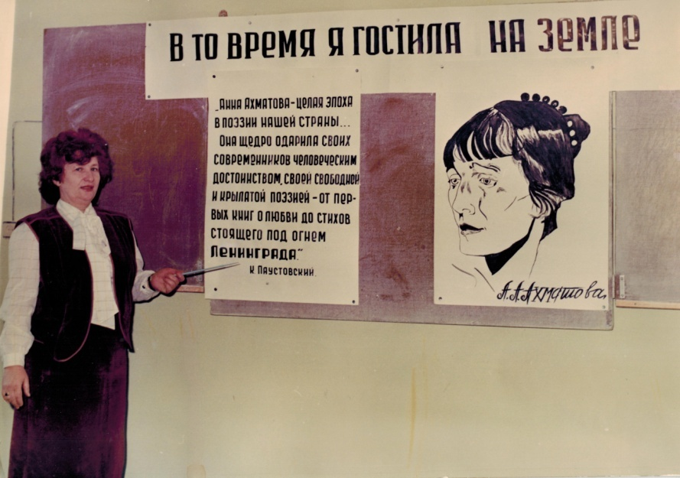
Мои незабываемые прекрасные КВНщики Н.Нардит, А.Колесниченко, А.Сиволап, М.Зубко, В.Белявцев, Ф.Гапонова, В.Журова.
С 1974 года я имела полную нагрузку преподавателя литературы и художественной самодеятельностью занималась в рамках классного руководства. Свою работу я очень любила – первые мои ребята, где я была классным руководителем – механики. Озорные, подвижные ребята не давали скучать. Мне хорошо помогали заведующий отделением Виктор Федорович Тарасов и мой староста Николай Громаков. Я и сейчас держу с ними связь, ведь они мои первые и особенно дороги. В 1979 году меня избрали председателем профкома. Я старалась, но понимала, что это не мое, скучала за теми, кто был моим смыслом жизни. С 1981 года я опять преподаватель, имею полную нагрузку, руковожу клубом интернациональной дружбы. И эта работа (да ее и нельзя было назвать работой – это была моя жизнь, мое состояние души) мне очень нравилась. Переписки, встречи, поездки, вечера, благотворительные ярмарки, конкурсы инсценированных песен – далеко не полный перечень нашей работы. Опять имею классное руководство на отделении Механизация сельского хозяйства. В рамках КИДа проводим в техникуме среди групп конкурс политического плаката «Если бы парни всей земли», конкурс военно-патриотической песни, тематические вечера «В единстве наций наша сила». Члены КИДа вели переписку с 60-ю техникумами нашей страны. Несколько раз выезжали на слеты с кидовцами. Первый наш слет в г. Анапа. Василий Филип, Андрей Сирик, Лена Гайдукова представляли наш КИД. В конкурсе художественной самодеятельности мы заняли второе место. Наши певцы В.Филип и А.Сирик покорили своим исполнением весь зал и члены слета долго еще не хотели их отпускать. В Оренбурге был уже другой состав кидовцев: президент клуба Ира Дворникова, члены клуба Вячеслав Супрун (впервые исполнил «Башантинский техникум мой»). Этот вальс написал наш Алексей Балакаев, по нашей же просьбе на одной из встреч с писателями Калмыкии. Музыку к вальсу написал Петр Чонкушов. Наш вальс у всех присутствующих имел огромный успех, и каждый техникум старался вставить свое название и петь. Вместе с кидовцами мы побывали на Курской земле, на Украине посетили город Краснодон – родину молодогвардейцев, в Луганской области мы побывали на партизанской стоянке, которая была восстановлена членами клуба города Красный Луч. И везде мы представляли не только техникум, но и нашу солнечную Калмыкию, наш маленький гостеприимный край. Во всех поездках нам всегда помогала администрация, а особенно Василий Семенович Замша, выделяли транспорт, средства для поездок, шили на каждую встречу оригинальные костюмы. В то время техникум наш был многонациональный: в 80-90 годы у нас обучались ребята более 20 национальностей. Каждый год 1 сентября в рамках КИДа организовывался вечер землячества, где ребята разных национальностей знакомили друг друга со своими традициями (танцы, кулинария, обряды). Мы проводили ярмарки солидарности, на вырученные деньги делали подарки детям детского дома, часто приглашали их на чаепитие. Материал работы КИДа был представлен на Всероссийский конкурса и оставлен во Всероссийском научно-методическом центре в п.Новосиньково при Яхромском сельскохозяйственном техникуме Московской области, где были отмечены в числе лучших, а на техникум пришло благодарственное письмо. Мои дорогие КИДовцы, я никогда вас не забуду. Вы столько дарили мне радости, заряжали энергией и своим задором: Л.Гайдукова, В.Асархинов, С.Васканов, И.Дворникова, Д.Машаев, И.Багацких, И.Дворникова и другие.
Часто приходилось проводить открытые уроки по литературе, на следующие темы: «Поэт в России больше, чем поэт» (творчество С.Есенина), «В то время я гостила на земле» (творчество Анны Ахматовой), «У войны не женское лицо» и другие, которые получали высокие оценки коллег.
Участвовала в республиканском конкурсе «Учитель года», который проходил в г. Элисте. Проводила урок в автодорожном техникуме г. Элиста на тему «Расстрелянное слово», который получил высокую методическую оценку.
В 1990 году мне присвоено звание «Заслуженный учитель Калмыкии».
За время работы в колледже как классный руководитель выпустила 5 групп: две группы механиков, две бухгалтеров и одна группа ветеринаров. Я стремилась воспитывать в своих студентах чувство ответственности и доброты, а они учили меня терпению и мудрости педагога. Я благодарна своим старостам, которые оказывали мне неоценимую помощь в работе: это Николай Громаков, Сергей Качура, Лариса Рожковская, Елена Бойко, Елена Мазилова.
В 1996 году мне присвоили звание «Заслуженного учителя школ России».
Работа в колледже – это лучшее, что было в моей жизни. Спасибо коллегам, спасибо студентам, что были в моей жизни и остаетесь по сей день.
Мой педагогический стаж в колледже – 1968, 1974-2000 гг. (27 лет).
Андрейченко Виктор Михайлович – мой муж. В техникуме работал с 1974 года. Начинал он свой педагогический стаж, работая мастером по производственному обучению, воспитателем в общежитии, лаборантом, преподавателем. Учился заочно в Калмыцком государственном университете на зооинженерном факультете. В 1981 году совмещал работу лаборанта и преподавал часы по предмету «Механизация животноводческих ферм». В 1983 году его наставник и коллега Шлыкова Надежда Ивановна уходит на пенсию и Виктор Михайлович становится зав.кабинетом механизации животноводческих ферм и имеет полную нагрузку преподавателя.
За время работы преподавателем, будучи классным руководителем выпустил две группы- одну группу зоотехников и группу механиков. В своей работе Виктор Михайлович отличался кропотливостью, ответственностью, трудолюбием. Летом старался, во время отпуска, помочь учхозу. Работал с ребятами на току, был зав. током. Работал с ребятами на сакманах, на стрижке овец, на элистинском мясокомбинате. С особой ответственностью относился за получение профессиональных навыков, безопасность студентов.
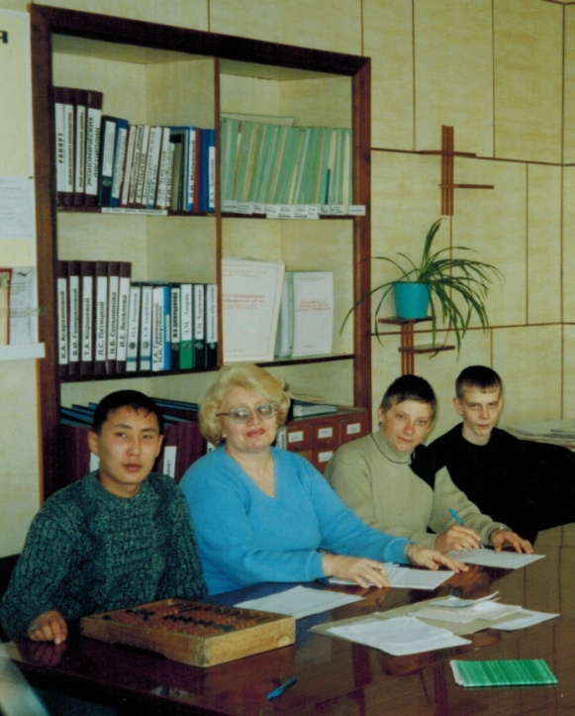
Григорьева Людмила Александровна – дочь Александра Романовича, моя двоюродная сестра. Прежде чем приехать в Калмыкию Людмиле пришлось поколесить с родителями по всей нашей стране: Белоруссия, Казахстан, Украина, Калмыкия. Десять классов окончила в школе им.Г.Лазарева. Семья жила на территории старого двора техникума – здесь было все: и учебные классы, и спортивные площадки (где ежедневно проводили физруки спортивную зарядку, а вечером студенты играли в волейбол, баскетбол, часто звучали песни под гитару возле общежитий, маленький магазинчик, столовая и клуб. Двор техникума утопал в зелени, вдоль дорожек – розы, скульптуры и небольшой яблоневый сад, правда яблоки до полной спелости не успевали созревать.
Разве могла быть у Людмилы другая мысль: кем быть? Конечно агрономом, но и учителем тоже, ведь родители в это время преподавали в Башантинском совхозе-техникуме. Но путь к преподавательской работе был нелегким. Первый год после школы, захотелось ей романтики в должности разнорабочей в учебном хозяйстве. Тяжелый физический труд не отбил желания быть агрономом. Она поступает в Ставропольский сельскохозяйственный институт на агрономический факультет и заканчивает его. Затем работа в техникуме в качестве лаборанта, но в это время ей приходится работать и в отделе кадров, и методистом на заочном отделении и в учебной части. Затем Людмила Александровна переходит на преподавательскую работу. Она ведет на зоотехническом отделении дисциплину «Кормопроизводство с основами земледелия». В свое время она заканчивает педагогический факультет Московской сельскохозяйственной академии имени К.А.Тимирязева.
Людмила Александровна на зоотехническом отделении выпустила две группы. Много работает со своими воспитанниками: посещает квартиры, общежития - большое внимание уделяет индивидуальным беседам. Посещает уроки, с целью ближе узнать ребят. В это время на отделении работал сильный преподавательский коллектив. Людмила Александровна с благодарностью вспоминает Ивана Егоровича Зинченко, Любовь Семеновну Хрукалову, Марию Меркуловну Лазареву, Надежду Ивановну Шлыкову, Валентину Николаевну Галич, Нину Харлампиевну Сахно, Елену Григорьевну Котлярову, Екатерину Павловну Горбачеву, Раису Григорьевну Дворникову, Анатолия Петровича Найденова, Любовь Андреевну Хокшанову и лаборантов Ольгу Михайловну Виноградскую, Татьяну Маслову, Татьяну Церенову. Хорошо запомнились конкурсные мероприятия такие как конкурс инсценированной песни, отделение инсценировало такие песни как «Ладога», «Это было в Краснодоне» и занимало призовые места. В этом заслуга всего коллектива, они проявили большую творческую выдумку, создавая по истине театрализованное представление. Людмила Александровна принимает активное участие в жизни отделения и техникума: отвечает за выпуск стенных газет, член профкома…
Работа приносит и радость и огорчения, но о другой работе она и не мыслила, техникум стал её вторым домом, она отдает много сил, энергии, воспитывая будущих специалистов.
Но в 1991 году зоотехническое и агрономическое отделения закрыли. Пенсионеры ушли на заслуженный отдых, а преподаватели кто, где определился. Людмила Александровна переходит лаборантом в методический кабинет при небольшой педагогической нагрузке, но уже на отделении Механизация сельского хозяйства.
После очередной проверки колледжа, комиссия порекомендовала дирекции изыскать средства для полной ставки методиста, так как её работа была оценена и заслуживала не должности лаборанта. С 1998 года и по сегодняшний день Людмила Александровна методист.
Методический кабинет стал методическим центром колледжа, здесь можно получить ответ на любой вопрос, здесь обучаются молодые преподаватели, так как педагогический значительно омолодился. Людмила Александровна много работает над его профессиональным мастерством. Она имеет награды Почетный работник СПО РФ и к 95-летию колледжа награждена медалью «Заслуженный учитель Республики Калмыкия».
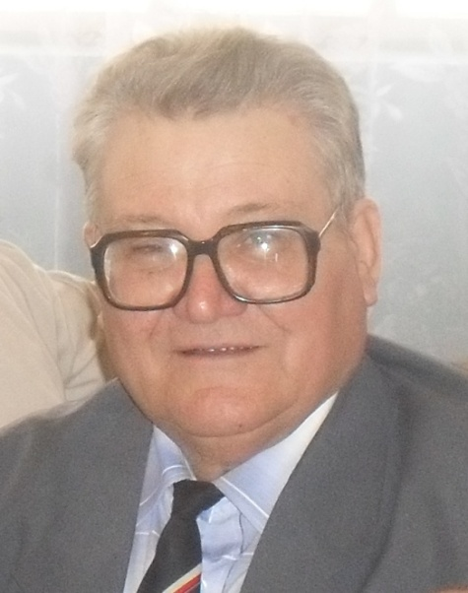
Тарасов Виктор Федорович в колледже работал с 1972 года. Виктор Федорович пришел в колледж с профтехучилища. Имел производственную практику и опыт преподавательской работы. Новое отделение требовало к себе особого внимания: надо было создать материально-техническую базу приобрести учебные пособия учебники и т.д. Во всем этом приходилось помогать администрации преподавателям. Виктор Федорович преподает у ребят предмет «Тракторы и автомобили». Кабинет его становится одним из лучших на отделении.
За время работы в колледже Виктор Федорович выпустил две группы механиков. Его любят за умение сплотить ребят в коллектив, за инициативы, за доступное объяснение материала. С самого начала на отделении работает сплоченный, творческий коллектив: Е.Г.Воронкин, В.Г.Федоров, Н.И.Шлыкова, В.Б.Асархинов, Н.А.Данько, С.М.Пономарев, В.А.Денисов, В.С.Юношев, В.И.Хмелевской, И.Е.Яковлев. П.И.Бондаренко.
С 1974 года Виктор Федорович работает заведующим отделением специальности Механизация сельского хозяйства. Отделение всегда находится на призовых местах. На отделении лучшие стенгазеты, неплохая художественная самодеятельность. Создается уборочно-транспортный комплекс, под руководством Николая Ильича Архипова и лаборанта Александра Лысенко. Студенты приобретают практические навыки на Волгоградском тракторном заводе, на Сальской мебельной фабрике, на уборке урожая риса в хозяйствах Октябрьского района Республики Калмыкии. Ежегодно студенты участвуют в окотной кампании , выезжая на сакманы в хозяйства Республики Калмыкии. Где бы ни работали будущие механики, они привозят грамоты, благодарности и ценные подарки.
С 1988 года Виктора Федоровича переводят на административную должность, его назначают зам.директора по производственному обучению, в этой должности он проработал 9 лет. Стаж его работы в техникуме с 1972-2010 год и составляет 38 лет.
Андрейченко Владимир Викторович – наш сын. В 1978 году поступил в техникум на отделение Механизация сельского хозяйства и в 1982 году окончил техникум с отличием. Был призван в ряды Российской Армии, отслужив, вернулся в родной техникум, работал мастером производственного обучения на протяжении 20 лет. Без отрыва от производства учился в Калмыцком государственном университет. В 1991 году, по инициативе Министерства сельского хозяйства Республики Калмыкия был направлен на специальный факультет подготовки фермеров в Российской академии кадрового обеспечения АПК с зарубежной стажировкой (германия). После обучения и защиты проектной работы присвоена специальность-фермер Российской Федерации. Фермером не работал, но помогал отцу в крестьянско-фермерском хозяйстве «Вилар».
В учебное время давал вождение студентам отделения Механизация сельского хозяйства, а в период сельскохозяйственных работ в летний период работал на комбайне, убирал урожай. Неоднократно был отмечен за добросовестный труд, о чем были статьи в газете «Вперед».
В 2002 году прошел профессиональную переподготовку в Ставропольском краевом институте повышения квалификации работников образования по квалификации педагогика.
Веселый, жизнерадостный, остроумный – нравился студентам и коллегам. Часто выступал перед студентами с лекциями. С удовольствием рассказывал о современной сельскохозяйственной технике, о развитии свиноводства в Германии. Активно участвовал в сценках художественной самодеятельности, был душой кампании
Андрейченко Елена Викторовна – наша невестка.
Окончила наш техникум бухгалтерское отделение. Поступила в Ставропольский сельскохозяйственный институт, но после первого курса вышла замуж за нашего сына и перевелась на заочное отделение. Вскоре родила нам двух мальчиков-близнецов.
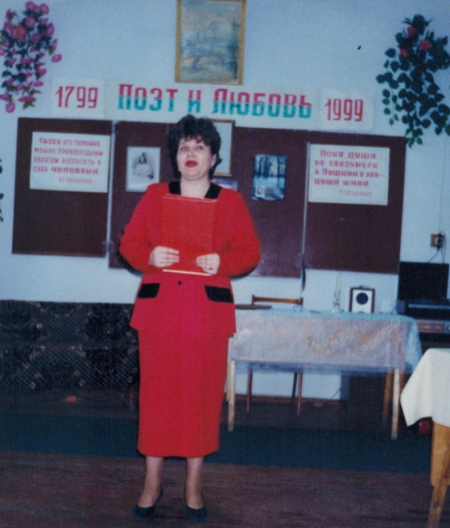
В 1985 году стала работать в Башантинском техникуме лаборантом, но вскоре была переведена бухгалтером в бухгалтерию техникума. По окончании института экономического факультета, работает преподавателем на бухгалтерском отделении. Ведет предметы: Маркетинг и менеджмент. Неоднократно проводила открытые уроки на тему «Маркетинг-двигатель рекламы», внеурочные мероприятия в рамках Недели бухгалтер. За время работы на отделении как классный руководитель выпустила три группы. Участвовала в конкурсе «Лучший классный руководитель», где заняла призовое место. От природы мягкий, добрый, отзывчивый человек. Елена Викторовна пользовалась заслуженным уважением среди коллег и студентов.
В 2002 году прошла профессиональную переподготовку в Ставропольском краевом институте повышения квалификации работников образования по квалификации педагогика.
Три старших поколения основной стаж работы имели в нашем техникуме-колледже А.Р.Григорьев (25 лет), А.П.Ревтович (25 лет), В.Ф.Тарасов (38 лет), Л.А.Григорьева, Л.П.Андрейченко ( 27 лет), В.М.Андрейченко (15 лет), В.В.Андрейченко (20 лет), Е.В.Андрейченко.
Но нельзя не сказать и о четвертом поколении. Таня Северчукова (внучка Александра Романовича и Анны Петровны, дочь Людмилы Александровны окончила бухгалтерское отделение, получила высшее образование работает в Подмосковье. Мои внуки: Виктор, Денис, Кирилл – окончили бухгалтерское отделение с отличием. Виктор и Денис – окончили Азово-Черноморскую Академию. Кирилл – Ставропольский аграрный университет экономический факультет. Елена Андрейченко-Чемчикова (жена Дениса –окончила бухгалтерское отделением с отличием, продолжила учебу в Калмыцком государственном университете. В 2019 году окончила педагогического отделение Башантинского колледжа жена Виктора Зоя Андрейченко-Надейкина.
Все наши внуки принимали самое активное участие в жизни техникума. Они не только хорошо учились – Виктор и Денис защищали спортивную честь (по футболу), участвовали в художественной самодеятельности, Лена Чемчикова –была мисс колледжа, Кирил читал стихи, был ведущим.
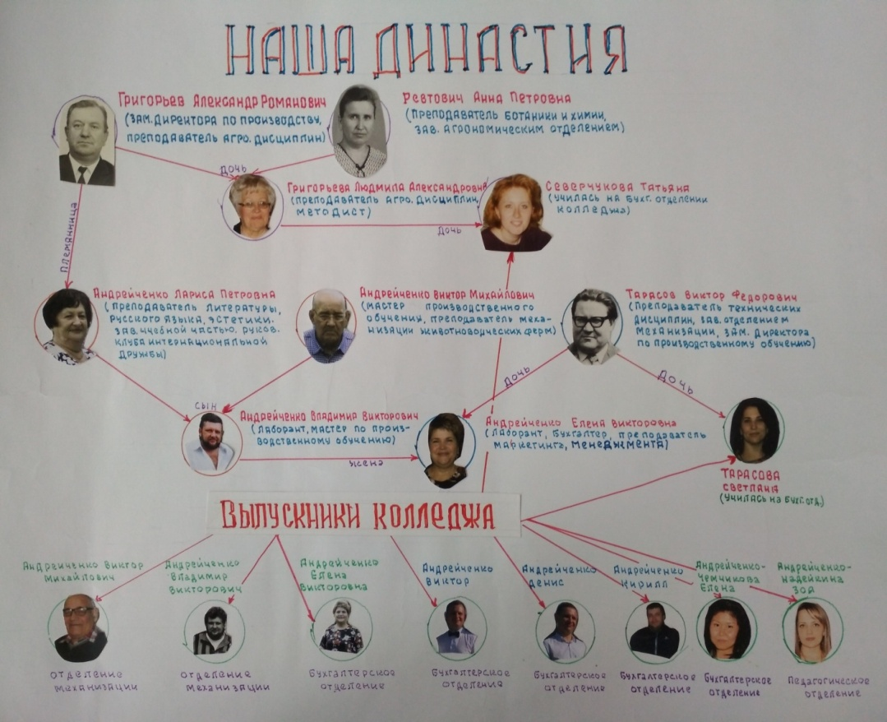
Все мы любим колледж – это наша жизнь, а для молодежи – стартовая площадка.
Я часто бываю на встречах, хочется сказать большое спасибо Владимиру Убушаевичу Эдгееву и Марине Александровне Санджеевой за теплый прием, за то, что продолжают традиции колледжа, с уважением относятся к нам - ветеранам педагогического труда, прислушиваются к нашим советам.
2020 год - юбилейный. Колледж несмотря на возраст помолодел, стал красивее, уютнее. Педагогический коллектив омолодился, теперь уже нет тех ТСО, а есть новые информационно-коммуникационные технологии обучения и воспитания.
Хочется пожелать, чтобы колледж, как и прежде, пользовался заслуженным авторитетом, чтобы в него стремились поступать ребята с различных регионов нашей страны.
Вечной тебе молодости и красоты
«Башантинский техникум наш».

